Приложение к билету № 7.

- Дайте определение работы, механической энергии, кинетической и потенциальной энергии. Дайте характеристику закона сохранения механической энергии.
- Качественная задача по теме «Молекулярная физика»: Какие из названных процессов можно рассматривать как тепловые явления: а) нагревание тел; б) падение тел, если трением можно пренебречь; в) трение тел; г) столкновение тел без неупругих деформаций; д) упругая деформация тел; е) испарение жидкостей; ж) излучение света лампой накаливания?
- Текст по разделу «Электродинамика», содержащий описание использования законов электродинамики в технике. Задание на понимание основных принципов, лежащих в основе работы описанного устройства.

Световое волокно.
Явление полного отражения легко наблюдать на простом опыте. Нальем в стакан воду и поднимем его несколько выше уровня глаз. Поверхность воды при рассматривании ее снизу сквозь стенку кажется блестящей, словно посеребренной вследствие полного отражения света.
Полное отражение используют в так называемой волоконной оптике для передачи света и изображения по пучкам прозрачных гибких волокон - световодов. Световод представляет собой стеклянное волокно цилиндрической формы, покрытое оболочкой из прозрачного материала с меньшим, чем у волокна, показателем преломления. За счёт многократного полного отражения свет может быть направлен по любому (прямому или изогнутому) пути (рис. 105). Волокна набираются в жгуты. При этом по каждому из волокон передается какой-нибудь элемент изображения (рис. 106). Жгуты из волокон используются, например, в медицине для исследования внутренних органов.
По мере улучшения технологии изготовления длинных пучков волокон - световодов все шире начинает применяться связь (в том числе и телевизионная) с помощью световых лучей.
Полное отражение света показывает, какие богатые возможности для объяснения явлений распространения света заключены в законе преломления. Вначале полное отражение представляло собой лишь любопытное явление. Сейчас оно приводит к революции в способах передачи информации.

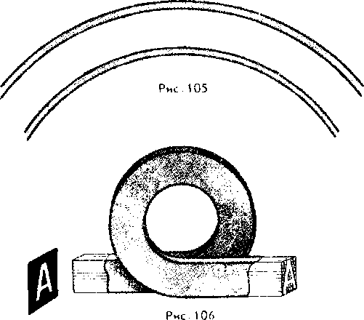

Вопросы к тексту:
- На каком явлении основано применение световых волокон?
- Каким образом световая энергия передаётся по криволинейной траектории с помощью светового волокна?
- Какое применение находит световое волокно в современной технике?

